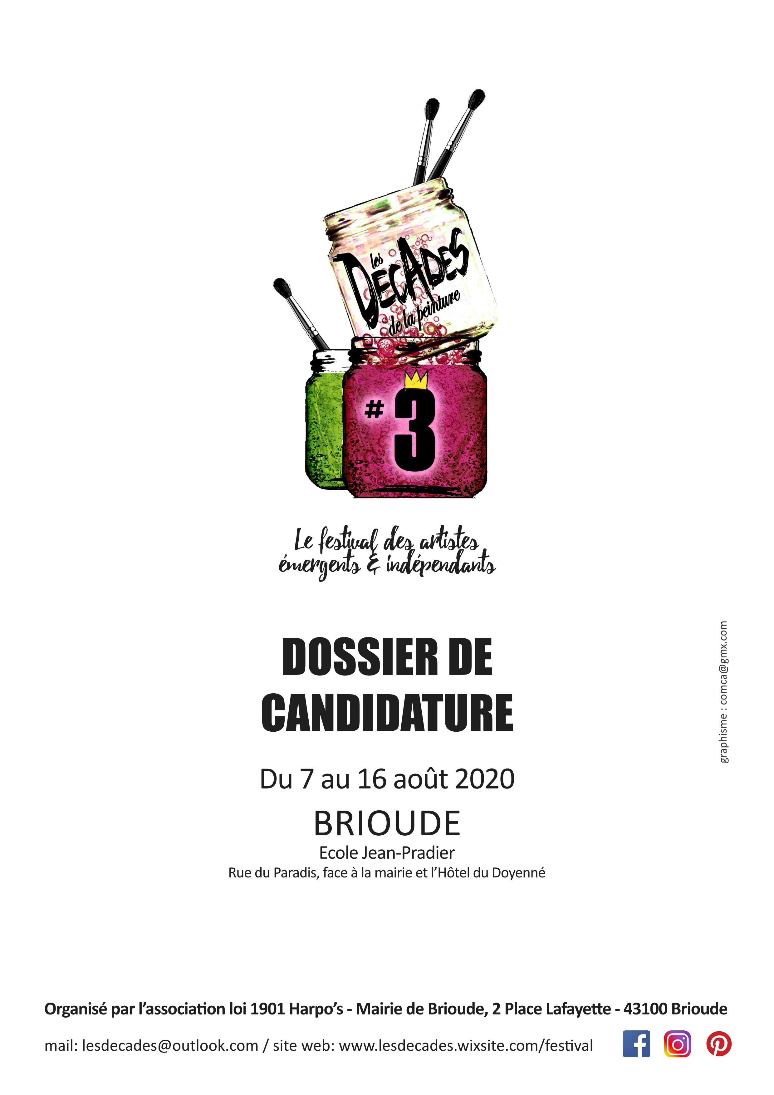
La 3e édition du festival des Décades de la peinture ouvre ses portes du 7 au 16 août 2019 à Brioude.
​Installée dans l’ancienne école Jean-Pradier dans près de 700m² de locaux, face à l’Hôtel du Doyenné, musée d’art moderne et contemporain situé en plein centre ville de Brioude.

À qui s’adresse le festival ?
• Les Décades sont dédiées aux artistes contemporains émergents et indépendants cherchant une vitrine ou un tremplin artistique. Le but étant de promouvoir des talents pas assez connus du public et leur permettre de vendre leurs oeuvres aux visiteurs sans qu’aucune commission ne soit prise sur les ventes.
• Aucune limite d’âge n’est imposée (pour les mineurs, fournir une autorisation parentale).
• Le festival s’adresse aux artistes venus de France et de l’international.
• Le festival s’adresse aux artistes professionnels et amateurs. Les artistes n’ayant pas encore débuté leur activité professionnelle d’artiste-auteur s’engagent à se mettre en conformité avec la loi dès le début de leur activité (voir: www.urssaf.fr/portail/home/espaces-dedies/artistes-auteurs-diffuseurs-comm/vous-etes-artiste-auteur/debuter-votre-activite.html), l’association ne pouvant être tenue responsable de toute infraction.

Quelles oeuvres sont exposées ?
Toutes les oeuvres peintes sont acceptées:
• Tous les styles de peinture (figuratif, abstraction, s’inscrivant ou non dans un courant...)
• Tous les types de peinture (gouache, acrylique, huile, aquarelle, pastel, cire, pigments, encre, techniques mixtes...).
• Tous les supports (châssis entoilé, toile libre, panneau bois, métallique, plaque d’aluminium...)
• Tous les formats (pour les formats supérieurs à 2mx3m et pour les oeuvres de plus de 10 kg nous contacter au préalable pour les modalités).
​
Comment se déroule le festival ?
Pendant les 10 jours d’exposition la présence des artistes n’est pas obligatoire (des bénévoles garderont les salles pendant les horaires d’ouverture) mais elle est recommandée, notamment lors de la soirée d’ouverture, les échanges avec le public étant très enrichissant pour tous et augmentant les chances de se faire connaitre et de vendre.
Les membres de l’association Harpo’s et les bénévoles se chargent de l’organisation des salles d’exposition et de l’accroche des oeuvres.
Concours :
Pendant toute la durée du festival, les visiteurs pourront voter pour leur artiste préféré. Les trois artistes élus seront récompensés à la fin du festival :
• Premier prix : 350 € + des bons d’achats et cadeaux de nos partenaires
• Second prix : 250 € + des bons d’achats et cadeaux de nos partenaires
• Troisième prix : 150 € + des bons d’achats et cadeaux de nos partenaires
Un concours de live-painting est également organisé (voir modalités sur notre site internet).
(Considérés comme des revenus artistiques ces prix sont à déclarer fiscalement par l’artiste-auteur)
Vernissage :
Le vernissage est entièrement organisé par l’association Harpo’s.
Il aura lieu le vendredi 7 août à partir de 18 heures dans les locaux du festival avec buffet et concert.
La présence des artistes et de leurs invités est largement sollicitée, le vernissage étant le moment le plus animé du festival et permettant de rencontrer nos partenaires, les acteurs politiques, économiques et culturels invités ainsi que les autres artistes.
Animations :
Diverses animations, spectacles, ateliers, concerts, concours de live-painting et nocturnes seront organisés pendant le festival.
Les artistes présents sur place peuvent s’ils le souhaitent intervenir pendant ces animations ou proposer en plus, des démonstrations, ateliers et animations (nous contacter pour les modalités).
Les artistes ont aussi la possibilité de venir peindre sur place, dans les locaux du festival ou dans les rues de Brioude afin de se faire connaître du public.
Un espace détente avec buvette et petite restauration sera présent sur place.
Vente des oeuvres :
L’association Harpo’s organise pendant le festival la vente des oeuvres indiquées par les artistes comme n’appartenant pas à des collections privées.
Aucune commission n’est prise sur les ventes par l’association.
Un dispositif de paiement par CB est mis en place pendant 10 jours pour les ventes d’œuvres.
Une oeuvre supplémentaire peut être confiée par l’artiste. Stockée en réserve, elle remplacera une oeuvre exposée en cas de vente.
Une facture au moment de la vente faite à travers l’association est fournie à l’acheteur, l’artiste s’engage à son tour à établir une facture à l’acheteur et est libre de produire un certificat d’authenticité pour chaque oeuvre vendue.

Tarifs d’exposition :
Aucun frais de dossier n’est demandé aux artistes pour le traitement des dossiers de candidature.

Tous les dossiers reçus sont soumis à étude de la commission de sélection, les artistes sélectionnés pour l’édition 2020 peuvent exposer suivant deux formules :

• 3 oeuvres + une 4e mise en réserve en cas de vente :
60 €. Pour les moins de 25 ans : 40 €.
• 5 oeuvres + une 6e mise en réserve en cas de vente :
100 €

Ces tarifs comprennent :
• Toute la communication du festival réalisée par un graphiste professionnel (affiches, flyers, catalogue de l’expo, banderoles, panneaux, actualité web, site internet...). Dans un soucis d’unicité, les panonceaux individuels des oeuvres sont réalisés par nos soins.
• Les relations avec la presse locale et la presse spécialisée
• La mise à disposition d’un lieu d’exposition (les locaux sont assurés par l’association, l’assurance des oeuvres reste à la charge des artistes), du matériel d’exposition (supports, accroches, éclairage...) et la garde des salles
• L’organisation du vernissage concert ouvrant le festival
• L’organisation des ateliers et animations
• La communication sur votre travail (présence dans les salles d’exposition du nom et des coordonnées de chaque artiste, présence permanente sur notre galerie web, communication via nos pages Facebook, Instagram et Pinterest)

Comment exposer ?
Ouverture des candidatures du 1er janvier au 1er juin 2020.

1/ Joindre à la fiche de candidature remplie et signée :
• Les photos des oeuvres sélectionnées par l’artiste pour l’exposition fournies en très bonne qualité et avec pour chacune le nom de l’oeuvre correspondant inscrit dans le nom de fichier ou aux côtés de la photo en format papier. Les photos peuvent être hébergées sur des sites ou n’importe quel hébergeur de gros fichiers.
• Un book/portfolio, lien vers un site web (ou réseaux sociaux) ou album photo montrant les autres travaux de l’artiste, sa démarche, son identité artistique.
• Un court paragraphe (180 mots max.) expliquant la démarche et la biographie de l’artiste qui sera installé dans les salles.

2/ Envoyer la fiche de candidature et les pièces demandées avant le 1er juin 2020.
• En format pdf/png/jpg par mail : lesdecades@outlook.com
• Ou en format papier au siège de l’association du festival :
Association Harpo’s, Mairie de Brioude, 2 place Lafayette, 43100 Brioude
Tout dossier incomplet ou illisible se verra refusé. Attention : ne pas envoyer de paiement avant sélection !

3/ Clôture des candidatures et sélection
Une commission de sélection se réunira afin de sélectionner les artistes de l’édition 2020 à partir du 1er juin 2020.
Chaque artiste recevra une réponse de délibération, qu’elle soit positive ou négative dans les 15 jours suivants.
Aucun dossier ne sera retourné et aucune justification ne sera donnée concernant la sélection ou non des artistes.

4/ Pour les artistes sélectionnés, après règlement de participation, les oeuvres seront soit :
• Apportées à Brioude entre le samedi 1er et le lundi 3 août 2020. En cas de non respect des dates d’apport, l’association Harpo’s se réserve le droit d’annuler la participation de l’artiste sans remboursement.
• Envoyées par voie postale pour réception entre le lundi 27 juillet et le lundi 3 août 2020 bien emballées (l’association n’est pas tenue responsable des dégradations que peuvent subir les oeuvres avant, pendant ou après le festival) au siège de l’association Harpo’s.
Les frais d’envoi sont à la charge des artistes. Merci de prévoir les frais de retour si renvoi par voie postale.
Attention : ne seront exposées que les oeuvres présentées dans le dossier de candidature, les autres seront refusées (en cas de vente de l’une d’entre elles avant le festival merci de nous contacter au plus vite).

5/ Certains habitants proposent d’héberger les artistes qui en font la demande lors de l’apport des oeuvres et du vernissage. N’hésitez pas à nous contacter si vous souhaitez être mis en relation.
D’autre part, de nombreux hôtels, gîtes, chambres d’hôte, camping et aire de camping-car sont présents à Brioude et aux alentours. Tous les détails sont sur notre site internet, onglet Venir à Brioude.

6/ Les oeuvres non vendues sont à récupérer sur place par les artistes ou par une personne détenant une autorisation de l’artiste entre le dimanche 16 août dès clôture du festival et le mercredi 19 août après-midis.
Aucune oeuvre ne pourra être retirée de l’exposition avant la fin de l’édition 2020.
Le retour peut aussi être effectué par voie postale dans la limite de ces dates par l’association, les frais d’envoi étant à la charge des artistes.
Attention : au-delà du 20 août 2020 l’association ne bénéficie plus de locaux pour le stockage des oeuvres, aussi elle décline toute responsabilité quant aux oeuvres non récupérées passée cette date.

​Vous avez des questions, des attentes particulières ? Contactez-nous !

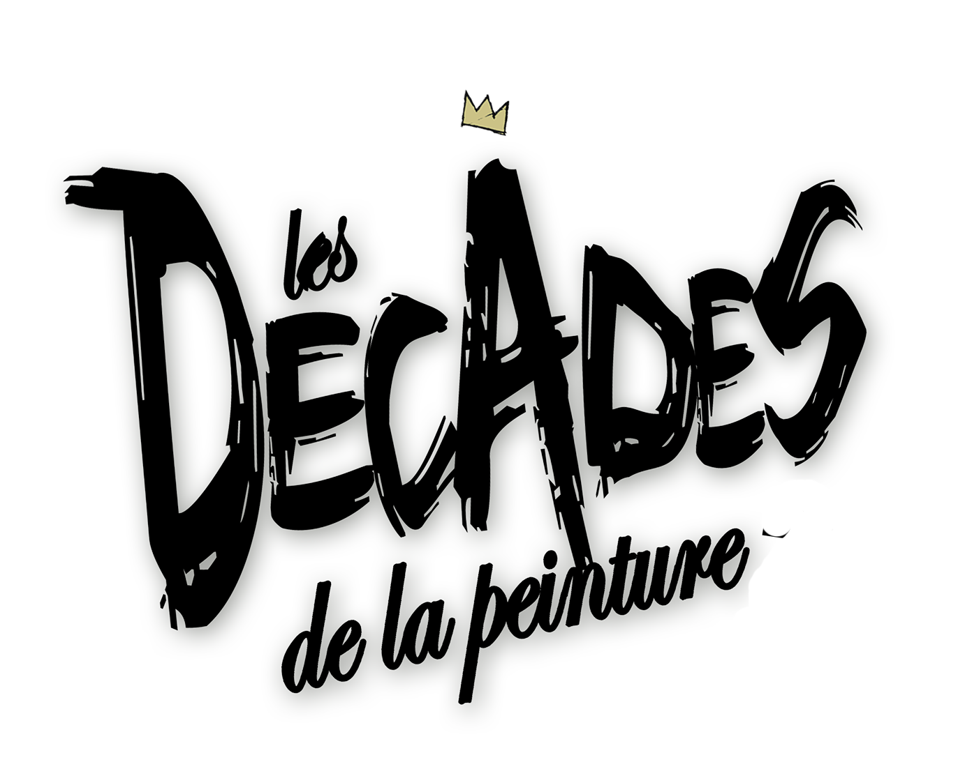FICHE de CANDIDATURE

À retourner à l’association Harpo’s avant le 1er juin 2020.

Je soussigné Nom : Prénom :
confirme accepter le règlement de l’association Harpo’s pour le festival des Décades de la peinture qui se déroulera du 7 au 16 août 2020 à Brioude et souhaite proposer ma candidature.
Les mineurs devront fournir une attestation de leurs parents ou tuteurs.

Date de naissance :
Adresse :
Téléphone : E-mail :
Site web ou autres :
N° SIRET/code APE (si vous en possédez un) :

Je choisis :

☐ La formule à 60 € : Trois œuvres exposées (40 € pour les moins de 25 ans)
Titre œuvre n°1 :
Format (en cm) : Support :
Type de peinture (peut être mixte) : Prix de vente :

Titre œuvre n°2 :
Format (en cm) : Support :
Type de peinture (peut être mixte) : Prix de vente :

Titre œuvre n°3 :
Format (en cm) : Support :
Type de peinture (peut être mixte) : Prix de vente :

Titre œuvre de rechange mise en réserve :
Format (en cm) : Support :
Type de peinture (peut être mixte) : Prix de vente :
☐ La formule à 100 € : Cinq œuvres exposées
Titre œuvre n°4 :
Format (en cm) : Support :
Type de peinture (peut être mixte) : Prix de vente :

Titre œuvre n°5 :
Format (en cm) : Support :
Type de peinture (peut être mixte) : Prix de vente :

Date et signature :

La participation aux Décades de la peinture vaut acceptation de l’utilisation du visuel des oeuvres exposées pour l’ensemble de la communication du festival.
☐Je refuse de recevoir les offres des partenaires du festival des Décades de la peinture.

